Handleiding inschrijven ouderavond.

Ga naar de website en druk op Magister, daarna Magister 6 voor ouders en leerlingen of ga naar merletcollege.magister.net en login met uw OUDER-ACCOUNT (alleen voor de contactouder
(ouder 1) en is niet mogelijk met een leerling-account)
Inplannen op uw mobiele telefoon werkt niet.

Links onder staat nu de knop ”ouderavond”.
Klik hierop. 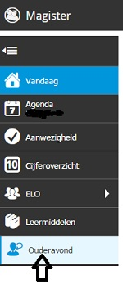
Er opent zich een scherm met een overzicht van de ouderavond(en).
Hebt u kinderen op één vestiging dan staat hier één blokje met de aankondiging van een ouderavond met de uiterste inschrijfdatum. Hebt u kinderen op meerdere vestingen dan staan hier meerdere ouderavonden vermeld.

Klik op de gewenste ouderavond. De gewenst ouderavond kleurt geel en rechts staat de tekst: “U bent uitgenodigd voor de volgende ouderavond: ……………

Klik rechtsboven op inschrijven of afmelden.

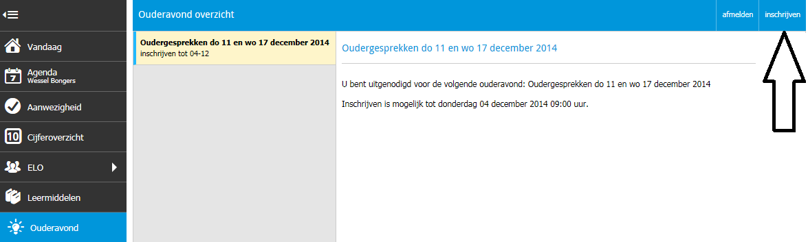
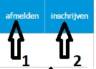

Klikt u op afmelden (1), dan bevestigt u door te klikken op “ja” dat u geen gebruikt maakt van deze uitnodiging.
Klikt u op inschrijven (2) dan doorloopt u 3 schermen:
Schoolpersoneel, Dagdeel en Samenvatting.

Tabblad Schoolpersoneel:
Op het eerste scherm vinkt u de juiste docent(en) aan.
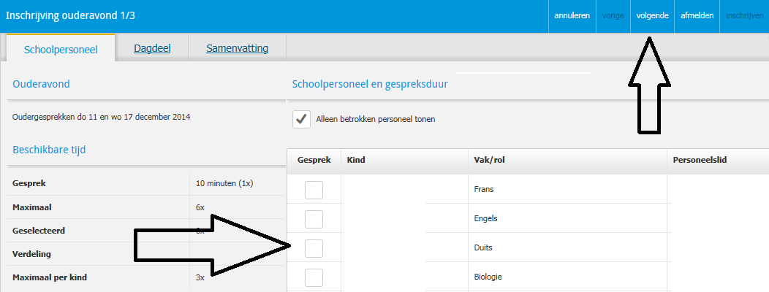
Voor elk kind dat les heeft op deze vestiging staan hier de beschikbare mentor en/of docenten.
Let op na periode 3 is er alleen een gesprek met de mentor mogelijk.
U kunt dan alleen de mentor aangeven!
Ouders met meerdere kinderen op dezelfde vestiging kunnen hier alle gewenste gesprekken aanvragen, door te klikken in het vierkantje onder de kolom “Gesprek”.

Tabblad dagdeel:
Op tabblad dagdeel kunt u uw voorkeuren aangeven.
Mocht u één van de dagen verhinderd zijn, kunt u dat hier aangeven.
U kunt de voorkeur van dag aanvinken en bij “voorkeursplanning” kunt u indien gewenst “vroeg“ of “laat” aangeven. Dubbele duur kan niet aangegeven worden. Mocht u dit aanvinken dan krijgt u een foutmelding nadat u op de knop inschrijven klikt. Dit is een fout binnen het programma.

Tabblad Samenvatting:
Klik op tabblad “samenvatting”. hier ziet u een overzicht van uw keuze.
Door op “inschrijven” te klikken is uw inschrijving voor de ouderavond afgerond.

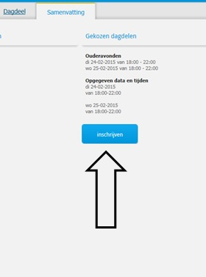
LET OP: Zonder deze laatste handeling is de inschrijving niet opgeslagen!!
Nadat het Merletcollege uw inschrijving heeft verwerkt en definitief heeft ingepland verschijnt op dezelfde plek als waar u de ouderavond hebt ingeschreven de planning. De datum staat vermeld in de brief/mail die u eerder ontvangen hebt.
Uw afspraak bekijken:
Let op, we kunnen niet garanderen dat voor iedereen deze voorkeuren ook in de planning meegenomen kunnen worden. Wanneer te veel ouders dezelfde voorkeur aangeven, zullen een aantal gesprekken op een ander tijdstip plaatsvinden. Het programma roostert automatisch en zal een aantal willekeurige gesprekken op andere tijden inplannen, maar wel zo dat uw gesprekken zoveel mogelijk aansluiten.

Wat als…..
… u de inschrijving gedaan hebt en nog wilt wijzigen?
- Klik op ouderavond (1)
- Klik op afmelden
- Klik op het “gele vlak” midden bovenin
- Nu kunt u weer inschrijven zoals aan het begin van de handleiding beschreven.
Het kan zijn dat de knop inschrijven niet meteen weer actief is. Klik dan even op een ander menu (bijvoorbeeld vandaag) en ga dan weer terug naar het menu ouderavond. Nu is de knop inschrijven weer opgelicht en kunt u opnieuw inschrijven.
…u uw afmelding ongedaan wilt maken om alsnog in te schrijven?
- Klik op ouderavond (1)
- Klik op inschrijven. U kunt weer inschrijven zoals aan het begin van de handleiding beschreven.

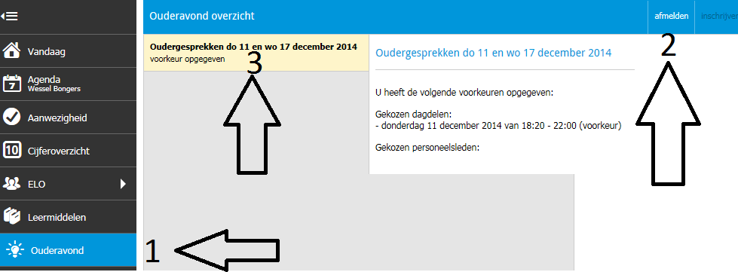
… u wilt aangeven dat u geen gebruik maakt van de uitnodiging om in te schrijven?
- Kies bij het eerste scherm nu voor Afmelden (ipv inschrijven)

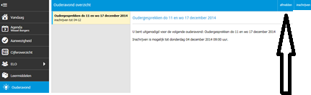

…. de tijden voor de oudergesprekken op Magister niet overeenkomen met de ingeplande tijden.

Naar alle waarschijnlijkheid heeft dit te maken met de tijdzone van de computer, ipad of tablet waarmee u de afspraken raadpleegt. Voor een correcte weergave van de tijd is het essentieel dat uw computer
staat ingesteld op de Nederlandse tijd (tijdzone Amsterdam). Bij een onjuiste tijd(zone)
zal Magister een onjuiste tijd laten zien waarop u bent ingepland voor de gesprekken.

